臺北市立博愛國小102學年度校園防災演練計畫

壹、依據
依據102年6月14日北市教安字第10236804300號函辦理

貳、目的
- 將防災教育與知能切實落實於生活中，培養學童防災觀念。
- 經由實地演練操作，建立災害基本知識與危險認知，培養學生正面積極的防災態度。
- 配合行政院 921地震11週年紀念活動

叁、時間
一、上學期於102年9月13日(五)9:10分地震、消防演練之複合式防災演練。
二、下學期於101年5月擇期實施，地震、消防演練之複合式防災演練。

肆、演練活動
演練對象 | 演練重點 | 演練時間
全校師生 | 演練時間：  預計40分鐘  熟練地震災害發生時全校師生之應變作為(緊急避難、救護、安置) | 原則配合102年防災宣導月及921紀念活動於9月13日9:21辦理地震避難掩護演練，但為因避免擔誤上課時間，提前於9/13(五)9:10辦理。

伍、演練之執行

一、學校作業流程
以（1）緊急避難疏散（2）緊急安置通報（3）緊急救護為三大重點演練。
活動之作業流程如下：
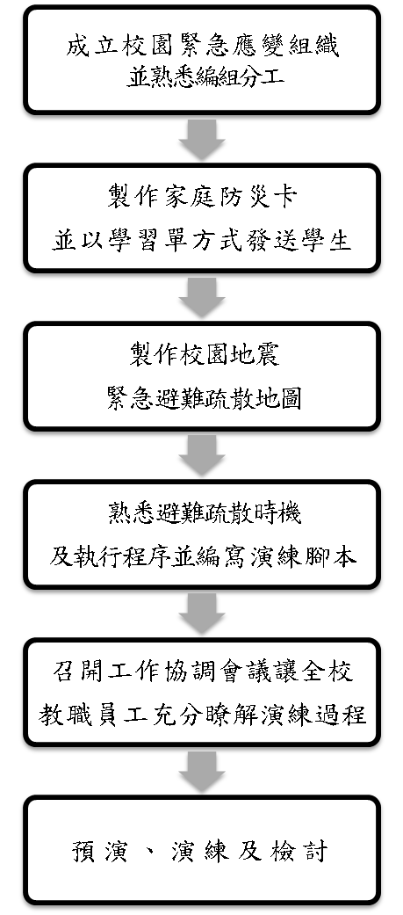
二、成立校園緊急應變組織並熟悉編組分工
博愛國小校園災害防救應變組織分工表
編組及負責人員(建議) | 負責工作
指揮官  蘇再添校長 | 1.負責指揮、督導、協調。  2.負責協調及主導各組中所有運作。
副指揮官(兼發言人)  訓導主任/薛建興 | 1.負責統一對外發言。  2.通報中心受災情形、目前處置狀況等。
通報組  生教組長/張素宜 | 1.以電話通報應變中心已疏散人數、收容地點、災情及學校教職員、學生疏散情況。  2.負責蒐集、評估、傳播和使用有關於災害與資源 狀況發展的資訊。
避難引導組  訓導主任/薛建興  各班導師 | 1.分配責任區，協助疏散學校教職員、學生至避難所。  2.選定一適當地點作為臨時避難地點。  3.協助登記至避難所人員之身份、人數。  4.設置服務站，提供協助與諮詢。  5.協助疏散學區周遭受災民眾至避難所。  6.協助學區周遭受災民眾至避難所，協助登記身分、人數。
搶救組  教務主任/郭文成  技工 | 1.受災學校教職員生之搶救及搜救。  2.清除障礙物協助逃生。  3.強制疏散不願避難之學校教職員生。  4.依情況支援安全防護組、緊急救護組。
安全防護組  總務主任/李秋田  警衛 | 1.協助發放生活物資、糧食及飲水。  2.各項救災物資之登記、造冊、保管及分配。  3.協助設置警戒標誌及交通 管制。  4.維護學校災區及避難場所治安。  5.防救災設施操作。
緊急救護組  輔導主任/楊道光  保健室 | 1.基本急救、重傷患就醫護送。  2.心理諮商。  3.急救常識宣導。  4.提供紓解壓力方法。
指揮官
副指揮官(發言人)
搶救組
通報組
避難引導組
安全防護組
緊急救護組
三、家庭防災卡製作/由各班級導師指導進行
透過家長、學童的共同參與討論及填寫『家庭防災卡』並攜帶於身上或書包裡，使災時便於聯絡親人，更因彼此互動及參與防災教育課題，讓防災意識向下扎根。
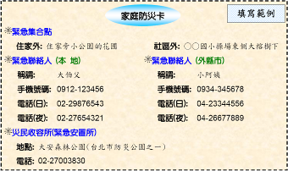

註1:待行政院災害防救會「1919急難通訊平台計畫」建置完成後，將增加全國1919語音留言電話號碼。
註2:災民收容所(緊急安置所)的地址電話，可經由「縣市地區災害防救計畫」（縣市消防局）中取得，若有困難，可先不填寫，但災中應留意政府的宣佈

四、校園地震避難疏散地圖製作及集合地點之規劃
1.本校避難疏散路線，即遵照參考學生熟悉之兒童朝會進行時班級前進操場之路線(如防震逃生地圖)。
防震逃生地圖
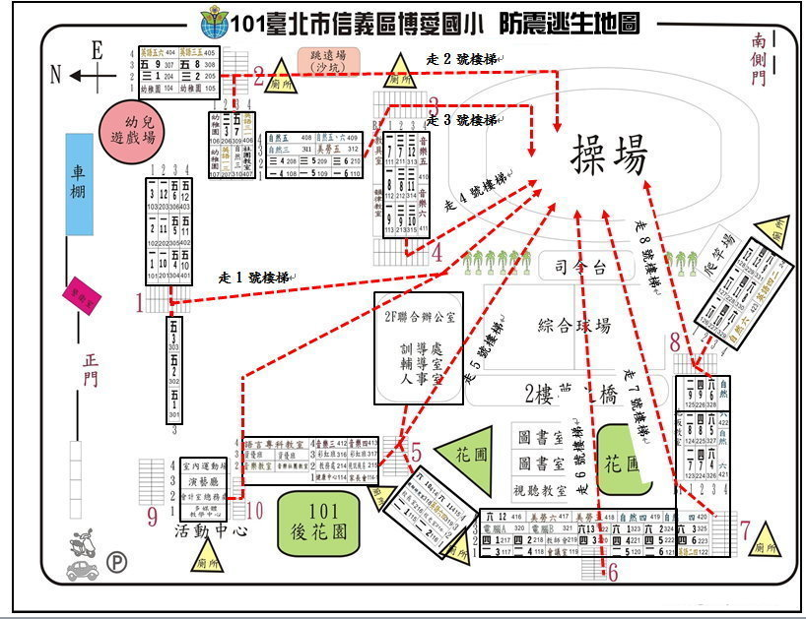
2.急救站設立地點：健康中心。
3.當人員在教室時之疏散路線：建築內(教室內)$→$建築外/第一疏散空間（如：穿堂、海闊天空廣場…）$→$最終集合地點/操場
當人員在室外活動時之疏散路線：由上課中老師帶領或學生自行避難至操場集合。
4.避難疏散之時機及執行
4-1時機：校長/(代理人)判斷需要進行緊急避難疏散時，判斷基準為
(1)幾乎所有人會感到驚嚇恐慌，或發生停電停話的現象。
(2)搖晃劇烈以致站立不穩，行動有些困難。
(3)高處物品掉落，傢俱、書櫃明顯移位、搖晃或翻倒。
(4)聽到「碰、碰」巨響，此代表部分建築物之磚牆或混泥土受擠壓破裂。
(5)部分建築物受損嚴重，牆、樑、柱開爆或明顯變形甚或倒塌(此時教職員工生可自行啟動避難疏散)，可不必待校長指示。
4-2執行：
(1)執行上請參考緊急避難疏散流程圖(如下圖)。
(2)老師在引導避難時，應注意行動不便或有特殊情況的學生，給予必要之協助。
(3)切記『不語、不跑、不推』之三不原則，要求學生不喧嘩、建築內不跑步、建築外不急跑、不推擠。
(4)緊急救護組應急設立急救站，過程中有人員受傷，應迅速送至急救站進行急救。
(5)疏散到最終集合地點後，應立即以全校人數確認表清點人數；若各班有任何學生傷亡或失蹤，請導師填寫確認學生出席情形表通報上報指揮官/校長，如學生安危調查表所載，並安撫學生情緒。(清點表格如下表)
全校人數確認表
班級 | 全到 | 班級 | 全到 | 班級 | 全到 | 班級 | 全到 | 班級 | 全到 | 班級 | 全到
一1 |  | 二1 |  | 三1 |  | 四1 |  | 五1 |  | 六1
一2 |  | 二2 |  | 三2 |  | 四2 |  | 五2 |  | 六2
一3 |  | 二3 |  | 三3 |  | 四3 |  | 五3 |  | 六3
一4 |  | 二4 |  | 三4 |  | 四4 |  | 五4 |  | 六4
一5 |  | 二5 |  | 三5 |  | 四5 |  | 五5 |  | 六5
一6 |  | 二6 |  | 三6 |  | 四6 |  | 五6 |  | 六6
一7 |  | 二7 |  | 三7 |  | 四7 |  | 五7 |  | 六7
一8 |  | 二8 |  | 三8 |  | 四8 |  | 五8 |  | 六8
一9 |  | 二9 |  | 三9 |  | 四9 |  | 五9 |  | 六9
一10 |  | 二10 |  | 三10 |  | 四10 |  | 五10 |  | 六10
一11 |  | 二11 |  | 三11 |  | 四11 |  | 五11 |  | 六11
一12 |  | 二12 |  | 三12 |  | 四12 |  | 五12 |  | 六12
 |  |  |  |  |  |  |  | 五13 |  | 六13

確認學生出席情形表
班 級 |  |  |  |  | 班級導師
應到人數 |  |  |  |  | 實到人數
學生安全情形報告
學生姓名 | 緊急聯絡人 |  | 聯絡電話 | 安全情況 |  |  | 備註
 |  |  |  | □受傷□死亡□失蹤□請假未到校
 |  |  |  | □受傷□死亡□失蹤□請假未到校
 |  |  |  | □受傷□死亡□失蹤□請假未到校
 |  |  |  | □受傷□死亡□失蹤□請假未到校
受傷人數
死亡人數
失蹤人數
請假未到校人數
共計人數
(6)先期緊急安頓學生，不可讓學生在震災後隨即自行離校。
(7)引導、協助外援力量（警、消、醫療衛生等）展開收尋、救護失蹤、受傷之人員。
(8)通報至縣市教育主管單位（教育局處）及教育部校園安全暨災害防救通報處理中心（校安中心），及地方救災、治安、醫療等單位。
(9)聯絡家長，告知學生情況（傷亡學生優先），請求配合、協助。
地震災害緊急避難疏散流程圖
五、防災演練腳本及辦理方法
演前準備階段：
- 項 目：召開演練工作協調會
- 時 間：約半~一小時，在演練前七天內召開。
- 參與人員：教職員工
第一階段：地震災害發生
- 演練項目：事故發生、察覺與就地避難、保護身體。
- 演練時間：2分鐘
- 參與人員：全校師生
第二階段：地震災情發生，逃生與避難引導
- 演練項目：進行逃生疏散和避難的演練
- 演練時間：10分鐘
- 參與人員：避難引導組、全校師生
第三階段：地震災情發佈、啟動學校應變組織
- 演練項目：發佈地震的災情、學校啟動緊急應變組織
- 演練時間：10分鐘
- 參與人員：指揮官、副指揮官(兼發言人)、搶救組、通報組、避難引導組、安全防護組及緊急救護組
第四階段：災害發生-緊急搜救與傷患救助
- 演練項目：設立急救站、作緊急搜救動作、醫療救護及運送。
- 演練時間：10分鐘
- 參與人員：指揮官、副指揮官、安全防護組、緊急救護組、(可能含校外之協助單位，如消防局、警察局及衛生局)
第五階段：災害發生-緊急滅火
- 演練項目：使用滅火器訓練。
- 演練時間：8分鐘
- 參與人員：指揮官、搶救組、(消防局及警察局)
第六階段：避難疏散集合地點的開設與學生緊急安置(含家庭防災卡使用方式)
- 演練項目：開設避難疏散集合地點，學生的安撫、安置或家長領回
- 演練時間：10分鐘
- 參與人員：指揮官、副指揮官及避難引導組
第七階段：災情掌握與通報
- 演練項目：瞭解災情與向上通報
- 演練時間：5分鐘
- 參與人員：指揮官、副指揮官及通報組
演後檢討階段：演練後檢討與講評
- 項 目：演練檢討與講評
- 時 間：約半~一小時，在演練後七天內召開為宜。
- 參與人員：參與演練人員

博愛國小100學年度地震演練腳本(演練項目1~4)
時間 | 演練  項目 | 狀況內容 | 對白 | 地點
08  :  00  |  08  :  02 | ㄧ  、  事  故  發  生  與  察  覺 | （一）情境模擬 與介紹。  （二）師生安撫與指導。 | （演練開始）  - 司儀：本日102年9月13日上午9:10，嘉義縣觸口斷層發生錯動，產生芮氏規模6.7的地震，臺北市震度為5級，搖晃時間持續30秒。  - 導師：有地震，請同學不要慌張，拿起書包放在頭上，迅速蹲在桌子旁邊，窗戶與櫃子旁的同學請移至隔壁走道蹲下，等待地震過後再聽從老師指揮作疏散動作。  （＊注意：請確保教室門為開啟狀態）  - 學生：是。 | 教  室
09  ：  12  |  09  ：  22 | 二  、  學  生  逃  離  與  避  難  引  導 | （一）師生避難與疏散。  （二）避難引導組員引導與清查。 | - 副指揮官：訓導處報告，各位老師、同學，剛才發生了大地震，請大家不要慌張，老師請先關閉電源 ，並攜帶學生緊急聯絡簿，帶領小朋友依防災地圖及避難引導標示，進行疏散避難。  - 副指揮官：請避難引導組組員分散在預定地點協助班級疏散避難。緊急救護組請在司令台旁設立緊急醫護站。  - 避難引導組：請同學下樓梯不要奔跑、推擠，依照平時教導之疏散避難路線至前庭或操場集合。  - 導師：同學們將書包放在頭上，迅速到走廊集合，然後依照平時教導的疏散避難路線走，並注意掉落物。  - 學生：是。  - 導師：同學到操場後就升旗隊形蹲下。  - 導師：現在開始清點人數，點完名的同學請蹲下。 | 操  場
9  :  22  |  9  :  32 | 三  、  地  震  災  情  發  佈  和  緊  急  應  變  組  織  的  啟  動 | （一）啟動災害應變組織。  （二）校園災情勘察與回報。  （三）人數統計與回報。  （四）災情掌握與回報。 | - 指揮官：因應災害發生，現在成立緊急應變組織，請災害應變組織人員迅速至司令台集合。  - 副指揮官：現在發放對講機給組長並請各組測試通話。（各組組長與隊長彼此通話測試）  - 副指揮官：請各組組長向我回報集合狀況。  - 避難引導組：報告副指揮官，本組除了部分組員已前往各樓梯口協助班級疏散之外，其餘全員到齊。  - 副指揮官：是。  - 通報組：報告副指揮官，本組全員到齊。  - 副指揮官：是。  - 安全防護組：報告副指揮官，本組全員到齊。  - 副指揮官：是。  - 緊急救護組：報告副指揮官，本組全員到齊。  - 副指揮官：是。  - 搶救組：報告副指揮官，本組全員到齊。  - 副指揮官：是。  - 副指揮官：請安全防護組開始巡視校園，並注意自身安全，隨時以對講機回報校園受災狀況。  - 安全防護組：是。  - 副指揮官：請避難引導組統計人數，並回報。  - 避難引導組：是。  - 副指揮官：避難引導組、避難引導組，聽到請回答？  （避難引導組組員應分散至操場上）  - 避難引導組：避難引導組收到，請講？  - 副指揮官：請避難引導組統計各班人數後，回報，完畢。  - 避難引導組：收到，完畢。請各班導師向避難引導組回報師生人數。  - 導師：報告避難引導組，○年○班師生應到○人，實到○人。（由各班導師負責向避難引導組隊員回報班級人數）  - 避難引導組：是。副指揮官，聽到請回答？  - 副指揮官：避難引導組收到，請講？  - 避難引導組（海闊天空廣場、中穿堂）：報告組長，一、二年級避難師生應到○○○人，實到○○○人，全員到齊，完畢。  - 避難引導組（操場）：報告副指揮官，運動場避難師生應到○○○人，實到○○○人，未到○名學生，完畢。  - 副指揮官：現有○名學生失蹤，請安全防護組巡視校園時，注意是否有學生受困於教室或受傷，並請回報校園受災情形，完畢。  - 安全防護組：收到，完畢。  - 安全防護組：報告副指揮官，前棟有學生受傷，且○年○班教室坍塌，疑似有學生受困於此。另後棟因地震受到損壞，其餘大樓無明顯毀損，完畢。  - 副指揮官：是。請搶救組至前棟救助受傷學生，並攜帶救難工具至後棟進行搜救，注意自身安全並以對講機保持聯絡。  - 副指揮官：安全防護組，請繼續巡視校園其他角落，並隨時回報災情，完畢。  - 安全防護組：收到，完畢。  - 副指揮官：請通報組陳報臺北市災害應變中心、教育部校安中心，報告學校目前所發生狀況。  - 通報組：是。臺北市災害應變中心您好，這裡是博愛國小，本校因地震造成○名學生失蹤，另前棟教學大樓○年○班教室坍塌，可能有學生受困於坍塌教室，後棟因地震受到損壞，其餘大樓則無明顯損壞。  - 通報組：報告副指揮官，通報組已完成通報手續。  - 副指揮官：是。 | 操  場
9  :  32  |  9  :  42 | 四  、  緊  急  搜  救  與  傷  患  救  助 | （一）失蹤人員搜救與處理。  （二）傷患急救與後送。  （三）家長聯繫與說明。 | - 搶救組：副指揮官、副指揮官，聽到請回答？  - 副指揮官：收到，請講？  - 搶救組：報告副指揮官，搶救組已到達前棟大樓，有○名學生因疏散發生跌倒受傷。另○年○班教室坍塌現場，有○名學生受困於教室內瓦礫堆中。建議將○名輕傷學生先行帶離，受困學生等待消防局協助救援，完畢。  - 副指揮官：收到，請搶救組先將○名輕傷學生送至緊急醫護站包紮，並留守一人確保受困學生位置，以談話方式，讓受困學生保持清醒，等待消防局救援，完畢。  - 搶救組：收到，完畢。搶救組組員們請先將輕傷學生帶至緊急醫護站，而我負責留守確保學生位置。同學不要害怕，我們馬上會救你出來，請保持鎮定！  - 副指揮官：請通報組，請求消防局救助受困學生並協助傷病處理。  - 通報組：是。（撥打電話）消防局您好，這裡是博愛國小，本校教室坍塌並造成學生受困與多名學生受傷，請派員協助。  - 通報組：報告副指揮官，已通知消防局協助救援受困學生與傷患。  （此時安排○名受傷學生，前往緊急醫護站，由緊急救護組組員先進行檢傷分類，消防局進入校園，並進行搶救工作，救護車與醫療人員進入校園，並協助傷患醫療）  - 搶救組：副指揮官、副指揮官，聽到請回答？  - 副指揮官：搶救組收到，請講？  - 搶救組：報告副指揮官，消防局已順利救出重傷學生王小明同學，另○名輕傷學生也已送至緊急醫護站包紮，完畢。  - 副指揮官：收到，完畢。  - 緊急救護組：副指揮官、副指揮官，聽到請回答？  - 副指揮官：收到，請講？  - 緊急救護組：報告副指揮官，○名輕傷學童已做消毒與包紮，目前並無大礙。重傷學生王小明同學經消防局緊急處理後已使用擔架固定，生命跡象正常，將由消防局人員用救護車後送至福安醫院治療，完畢。  - 副指揮官：是。請緊急救護組一員陪同，將王小明同學後送至忠孝醫院治療。  - 緊急救護組：收到，完畢。  - 副指揮官：請通報組聯絡重傷學生王小明同學家長到忠孝醫院協助處理。  - 通報組：王先生您好，這裡是博愛國小，貴子弟小明同學因地震遭掉落物砸傷，目前已由學校老師協助後送至忠孝醫院，請您立刻前往協助處理。  - 通報組：報告副指揮官，通報組已通知家長迅速趕至醫院處理，完畢。  - 副指揮官：是。 | 前  棟  教  室  大  樓

陸、本計畫經 校長核可後實施，修正時亦同。
敬會
承辦人 教務主任
訓導主任 總務主任
輔導主任

